AVANCE DEL RETO/PROYECTO (FASE I)
Curso: Fundamentos de programación
Semana: 3. Integración de los temas 1 al 8
Proyecto: Programa para registrar las ventas de una sucursal de LECAROZ
Empresa: LECAROZ
Ubicación de referencia: Querétaro, Querétaro, México

1. ANÁLISIS TÉCNICO

1.1 Análisis organizacional
Para realizar mi proyecto elegí a LECAROZ, una empresa de panadería y pastelería que tomé como referencia para aplicar los conocimientos que he aprendido durante las primeras semanas del curso.
Elegí esta empresa porque su actividad está relacionada con la venta de diferentes productos, como pan dulce, bolillos, donas, pasteles y otros postres. Considero que este tipo de negocio es una buena opción para desarrollar un programa que ayude a realizar operaciones básicas de venta.
Para mi proyecto me enfoqué en el área de caja y en el registro de las ventas de una sucursal. Elegí esta área porque, cuando un cliente compra varios productos, es necesario conocer las cantidades que lleva, el precio de cada producto y el total que debe pagar.
Mi propuesta consiste en desarrollar un programa en Python que permita registrar las ventas de una manera sencilla. La persona que utilice el programa podrá seleccionar las cantidades de los productos, obtener el importe de cada uno y conocer el total de la compra.
También quiero que el programa permita consultar el total de las ventas registradas durante la sesión, para tener una idea de cuánto se ha vendido.
Las principales necesidades que busco atender con mi propuesta son:
- Registrar las cantidades de los productos vendidos.
- Calcular el importe de cada producto.
- Obtener el total de cada compra.
- Mostrar al usuario cuánto debe pagar el cliente.
- Llevar una cuenta de las ventas que se registren durante la sesión.
- Consultar cuántas ventas se han registrado.
- Evitar errores en las operaciones matemáticas.
- Hacer que el registro de las ventas sea sencillo de utilizar.
Con este proyecto quiero demostrar cómo puedo aplicar la programación para resolver una situación relacionada con un negocio real.
Aclaro que se trata de una propuesta escolar. No estoy afirmando que LECAROZ tenga actualmente estos problemas ni que utilice este procedimiento. Solamente estoy tomando su actividad comercial como referencia para desarrollar una solución que podría servir como ejemplo de un sistema básico de ventas.

1.2 Definición del problema y reglas de negocio

Definición del problema
El problema que elegí trabajar es la necesidad de contar con una forma sencilla de registrar ventas y calcular los importes de los productos en una panadería.
Cuando un cliente compra diferentes tipos de pan o pasteles, es necesario tomar en cuenta el precio de cada producto y la cantidad que se lleva. Después, se deben sumar los importes para conocer el total que tiene que pagar.
Si estas operaciones se hacen manualmente, existe la posibilidad de cometer errores al multiplicar las cantidades por los precios o al sumar los importes.
Por eso, propuse desarrollar un programa en Python que realice estos cálculos automáticamente. De esta manera, la persona que lo utilice podrá registrar una compra, consultar el total a pagar y revisar el total de las ventas que haya registrado durante la sesión.
Mi objetivo es crear un programa sencillo que funcione desde la consola de una computadora y que pueda utilizarse mediante un menú con opciones claras.

Reglas de negocio
Para que el programa funcione correctamente, establecí las siguientes reglas:
- Productos: el programa trabajará con cinco productos de ejemplo: conchas, bolillos, donas, orejas y rebanadas de pastel.
- Precios: cada producto tendrá un precio establecido dentro del programa. Los precios utilizados serán ficticios y solamente servirán para realizar las pruebas.
- Cantidades: el usuario deberá indicar cuántas piezas de cada producto se vendieron.
- Validación: no se permitirán cantidades negativas.
- Cálculo del importe: el importe de cada producto se obtendrá multiplicando su precio por la cantidad registrada.
- Cálculo de la compra: el total se obtendrá sumando los importes de todos los productos.
- Registro de la venta: solamente se contará como venta válida una compra que incluya al menos un producto.
- Acumulación: cuando una venta sea válida, su importe se sumará al total vendido durante la sesión.
- Consulta: el usuario podrá consultar cuántas ventas se han registrado y cuánto dinero representan.
- Menú: el programa tendrá opciones para registrar una venta, consultar el resumen del día o salir.
- Opciones incorrectas: si el usuario escribe una opción que no existe, el programa mostrará un mensaje de error.
- Almacenamiento: los datos se conservarán solamente mientras el programa esté abierto. En esta primera versión no se utilizará una base de datos ni se guardará la información en un archivo.
Estas reglas me ayudan a definir cómo debe funcionar el programa antes de comenzar a trabajar con el código.

1.3 Listado de requerimientos funcionales
Para organizar las funciones que debe tener mi programa, elaboré una lista de requerimientos funcionales. Cada uno representa una acción que el sistema debe realizar.
Clave | Requerimiento funcional
RF1 | Mostrar un menú principal con las opciones disponibles.
RF2 | Mostrar los productos y sus precios de ejemplo.
RF3 | Permitir el registro de una venta.
RF4 | Solicitar la cantidad de piezas vendidas de cada producto.
RF5 | Validar que las cantidades sean números enteros iguales o mayores que cero.
RF6 | Calcular el importe de cada producto multiplicando la cantidad por su precio.
RF7 | Sumar los importes para obtener el total de la compra.
RF8 | Mostrar el detalle de los importes y el total que debe pagar el cliente.
RF9 | Sumar el importe de cada venta válida al total acumulado.
RF10 | Mostrar el número de ventas registradas y el total vendido durante la sesión.
RF11 | Permitir registrar varias ventas sin cerrar el programa.
RF12 | Mostrar un mensaje cuando el usuario elija una opción incorrecta.
RF13 | Permitir salir del programa y mostrar el resumen final de la sesión.
Con estos requerimientos definí las funciones principales que debe cumplir mi programa. También me sirven como guía para comprobar si cada parte funciona como esperaba.

1.4 Clasificación de datos

Para desarrollar el programa identifiqué los tipos de datos que necesito utilizar. Cada uno tiene una función diferente dentro del registro de las ventas.
Tipo de dato | Ejemplo de variable | Uso dentro del programa
Cadena de texto (str) | nombre_producto | Guardar el nombre de un producto o leer la opción escrita por el usuario.
Entero (int) | cantidad | Registrar las piezas vendidas y contar las ventas.
Número decimal (float) | precio_producto | Guardar precios, importes y totales.
Booleano (bool) | venta_valida | Indicar si una venta contiene productos y puede registrarse.
Las principales variables que utilicé o consideré para el programa son:
- opcion: guarda la opción seleccionada en el menú.
- nombre_producto: identifica el nombre de un producto.
- precio_producto: guarda el precio de un producto.
- cantidad: almacena la cantidad de piezas que se vendieron.
- importe_producto: guarda el resultado de multiplicar el precio por la cantidad.
- total_compra: almacena la suma de los importes de una compra.
- total_dia: acumula el importe de las ventas válidas durante la sesión.
- contador_ventas: cuenta las ventas que se han registrado correctamente.
- venta_valida: indica si la compra contiene al menos un producto.
Elegí estos tipos de datos porque se relacionan con la información que necesita el programa. Por ejemplo, las cantidades deben ser números enteros, mientras que los precios y los totales pueden tener decimales.

1.5 Operadores del lenguaje
Para realizar los cálculos y las validaciones del programa, identifiqué los operadores matemáticos, relacionales y lógicos que necesito utilizar.

Operadores matemáticos
Operador | Para qué lo utilicé o lo consideré necesario
+ | Sumar los importes de los productos y acumular las ventas.
- | Realizar una resta cuando sea necesaria en una operación.
* | Multiplicar el precio de un producto por la cantidad vendida.
/ | Realizar divisiones si posteriormente necesito calcular un promedio.
El operador más importante para el cálculo de las ventas es la multiplicación, porque me permite obtener el importe de cada producto. La suma también es necesaria para calcular el total de la compra y acumular las ventas.

Operadores relacionales
Operador | Uso dentro del programa
== | Comprobar si la opción seleccionada corresponde a una opción del menú.
!= | Comprobar si la opción es diferente de la opción de salida.
> | Verificar si el total de la compra es mayor que cero.
< | Detectar si una cantidad es negativa.
>= | Comprobar si una cantidad es mayor o igual que cero.
<= | Comparar valores que no superen un límite establecido, si fuera necesario.
Estos operadores permiten comparar valores y tomar decisiones. Por ejemplo, puedo verificar si una cantidad es válida antes de calcular el importe de un producto.

Operadores lógicos
Operador | Uso dentro del programa
and | Combinar dos condiciones que deben cumplirse al mismo tiempo.
or | Comprobar si se cumple al menos una de varias condiciones.
not | Negar una condición lógica.
Los operadores lógicos me permiten combinar condiciones cuando el programa necesita tomar una decisión. En esta primera versión, las validaciones se realizan principalmente mediante condiciones individuales, pero estos operadores también forman parte de los recursos que puedo utilizar para ampliar el programa.

1.6 Estructuras de control
Para controlar el funcionamiento del programa, identifiqué las estructuras de decisión y repetición que necesito utilizar.

Estructuras condicionales
- if: la utilizo para comprobar si el usuario seleccionó una opción determinada, por ejemplo, registrar una venta.
- elif: me permite revisar otra opción cuando la primera condición no se cumple, como consultar el resumen de ventas.
- else: sirve para atender los casos restantes, por ejemplo, mostrar un mensaje cuando la opción no es válida.
Estas estructuras permiten que el programa realice diferentes acciones según lo que seleccione el usuario.

Estructuras repetitivas
- while: permite mantener el menú activo para que se puedan registrar varias ventas hasta que el usuario decida salir. También sirve para volver a solicitar una cantidad cuando se introduce un valor negativo o incorrecto.
- for: permite recorrer la lista de productos para mostrarlos o calcular los importes de los que se hayan vendido.
Con estas estructuras puedo controlar el orden de las operaciones y evitar que el programa termine después de registrar una sola venta.

Depuración del programa
También considero importante revisar el programa mientras lo desarrollo para detectar y corregir errores.
Para hacerlo, puedo utilizar mensajes de prueba y revisar los valores de las variables durante la ejecución. Además, puedo utilizar la herramienta pdb de Python para detener el programa y revisar paso a paso lo que está sucediendo.
De esta manera, puedo comprobar si las cantidades se leen correctamente, si los importes se calculan como espero y si el total acumulado cambia después de cada venta válida.

2. PSEUDOCÓDIGO EN PSeInt
Para organizar la lógica de mi programa, elaboré un algoritmo que representa los pasos que debe seguir el sistema para registrar las ventas de una sucursal de LECAROZ.
Primero, establecí los productos y sus precios de ejemplo. Después, preparé un menú para que el usuario pueda registrar una venta, consultar el resumen de la sesión o salir del programa.
También incluí validaciones para evitar cantidades negativas y operaciones para calcular los importes y el total de cada compra. Cuando una venta contiene productos, su importe se suma al total acumulado y aumenta el contador de ventas.
El siguiente pseudocódigo representa la lógica que utilicé para organizar el programa.
Nota: los precios que aparecen en el algoritmo son ejemplos para el proyecto escolar y no corresponden a una lista de precios oficial de LECAROZ.

Algoritmo: RegistroVentasLECAROZ
Algoritmo RegistroVentasLECAROZ

Definir opcion Como Entero
Definir cantidad_conchas, cantidad_bolillos Como Entero
Definir cantidad_donas, cantidad_orejas Como Entero
Definir cantidad_pastel Como Entero
Definir contador_ventas Como Entero

Definir precio_concha, precio_bolillo Como Real
Definir precio_dona, precio_oreja Como Real
Definir precio_pastel Como Real
Definir importe_conchas, importe_bolillos Como Real
Definir importe_donas, importe_orejas Como Real
Definir importe_pastel Como Real
Definir total_compra, total_dia Como Real

Definir venta_valida Como Logico

precio_concha <- 15
precio_bolillo <- 4
precio_dona <- 18
precio_oreja <- 16
precio_pastel <- 45

total_dia <- 0
contador_ventas <- 0

Repetir

Escribir "===== LECAROZ: REGISTRO DE VENTAS ====="
Escribir "1. Registrar una venta"
Escribir "2. Consultar resumen del dia"
Escribir "3. Salir"
Escribir "Elige una opcion:"
Leer opcion

Si opcion = 1 Entonces

cantidad_conchas <- 0
cantidad_bolillos <- 0
cantidad_donas <- 0
cantidad_orejas <- 0
cantidad_pastel <- 0

Escribir "Cantidad de conchas:"
Leer cantidad_conchas

Mientras cantidad_conchas < 0 Hacer
Escribir "Cantidad invalida. Ingresa cero o un numero positivo:"
Leer cantidad_conchas
FinMientras

Escribir "Cantidad de bolillos:"
Leer cantidad_bolillos

Mientras cantidad_bolillos < 0 Hacer
Escribir "Cantidad invalida. Ingresa cero o un numero positivo:"
Leer cantidad_bolillos
FinMientras

Escribir "Cantidad de donas:"
Leer cantidad_donas

Mientras cantidad_donas < 0 Hacer
Escribir "Cantidad invalida. Ingresa cero o un numero positivo:"
Leer cantidad_donas
FinMientras

Escribir "Cantidad de orejas:"
Leer cantidad_orejas

Mientras cantidad_orejas < 0 Hacer
Escribir "Cantidad invalida. Ingresa cero o un numero positivo:"
Leer cantidad_orejas
FinMientras

Escribir "Cantidad de rebanadas de pastel:"
Leer cantidad_pastel

Mientras cantidad_pastel < 0 Hacer
Escribir "Cantidad invalida. Ingresa cero o un numero positivo:"
Leer cantidad_pastel
FinMientras

importe_conchas <- cantidad_conchas * precio_concha
importe_bolillos <- cantidad_bolillos * precio_bolillo
importe_donas <- cantidad_donas * precio_dona
importe_orejas <- cantidad_orejas * precio_oreja
importe_pastel <- cantidad_pastel * precio_pastel

total_compra <- importe_conchas + importe_bolillos
total_compra <- total_compra + importe_donas
total_compra <- total_compra + importe_orejas
total_compra <- total_compra + importe_pastel

venta_valida <- Falso

Si total_compra > 0 Entonces

venta_valida <- Verdadero

Escribir "===== TICKET DE VENTA ====="
Escribir "Conchas: ", importe_conchas
Escribir "Bolillos: ", importe_bolillos
Escribir "Donas: ", importe_donas
Escribir "Orejas: ", importe_orejas
Escribir "Rebanadas de pastel: ", importe_pastel
Escribir "Total a pagar: $", total_compra

total_dia <- total_dia + total_compra
contador_ventas <- contador_ventas + 1

Escribir "La venta se registro correctamente."

SiNo

Escribir "No se registro la venta porque no se eligieron productos."

FinSi

SiNo

Si opcion = 2 Entonces

Escribir "===== RESUMEN DEL DIA ====="
Escribir "Ventas registradas: ", contador_ventas
Escribir "Total vendido: $", total_dia

SiNo

Si opcion <> 3 Entonces
Escribir "Opcion no valida. Elige 1, 2 o 3."
FinSi

FinSi

FinSi

Hasta Que opcion = 3

Escribir "===== CIERRE DEL PROGRAMA ====="
Escribir "Ventas registradas: ", contador_ventas
Escribir "Total vendido durante la sesion: $", total_dia
Escribir "Gracias por utilizar el programa."

FinAlgoritmo

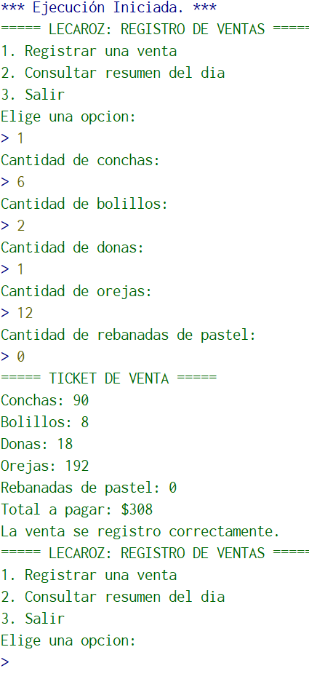
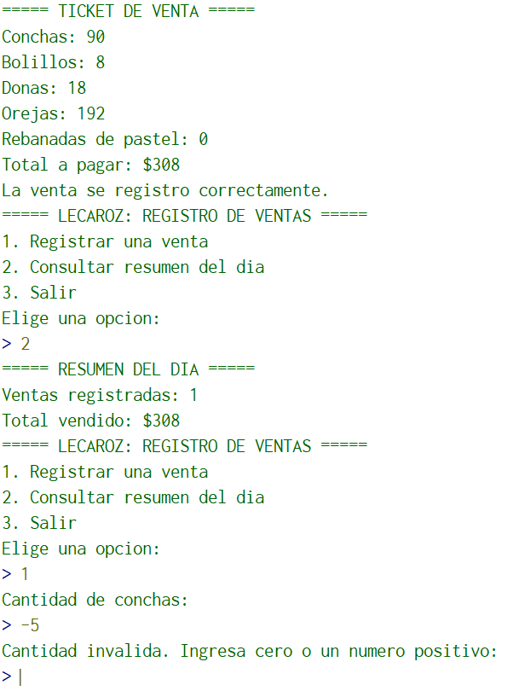

Explicación del algoritmo
Organicé el algoritmo de la siguiente manera:
- Definí las variables necesarias para guardar las cantidades, los precios, los importes y los totales.
- Establecí los precios de ejemplo de los productos.
- Inicialicé el total acumulado y el contador de ventas en cero.
- Mostré el menú principal para que el usuario seleccione una opción.
- Si el usuario selecciona registrar una venta, solicité las cantidades de cada producto.
- Validé que las cantidades no fueran negativas.
- Multipliqué el precio por la cantidad para obtener el importe de cada producto.
- Sumé los importes para obtener el total de la compra.
- Comprobé que la compra tuviera un importe mayor que cero.
- Si la venta era válida, mostré el ticket y actualicé el total acumulado y el contador de ventas.
- Si el usuario seleccionaba el resumen, mostré el número de ventas y el total acumulado.
- Si seleccionaba una opción incorrecta, mostré un mensaje.
- Cuando seleccionaba salir, mostré el resumen final y terminé el programa.
Este algoritmo me sirve como guía para desarrollar el código en Python, porque establece el orden de las operaciones y las decisiones que debe tomar el programa.

3. DIAGRAMA DE FLUJO
Para representar visualmente el funcionamiento de mi programa, debo elaborar un diagrama de flujo en PSeInt. Este diagrama me permitirá observar el orden de las operaciones, las decisiones y las repeticiones que forman parte del algoritmo.
Los símbolos que utilizaré son:
- Óvalo: representa el inicio y el final del algoritmo.
- Rectángulo: representa operaciones o procesos, como calcular importes y actualizar el total.
- Paralelogramo: representa entradas y salidas de información, como solicitar cantidades o mostrar resultados.
- Rombo: representa decisiones, como comprobar la opción del menú o validar una cantidad.
- Flechas: indican la dirección que sigue el proceso.

Secuencia del diagrama
El diagrama debe representar las siguientes acciones:
- Iniciar el programa.
- Definir los productos, los precios y las variables.
- Mostrar el menú principal.
- Leer la opción del usuario.
- Comprobar si eligió registrar una venta.
- Solicitar y validar las cantidades de los productos.
- Calcular los importes y el total de la compra.
- Comprobar si la compra contiene productos.
- Mostrar el ticket y acumular la venta válida.
- Si el usuario seleccionó consultar el resumen, mostrar las ventas registradas y el total acumulado.
- Si la opción no es válida, mostrar un mensaje de error.
- Regresar al menú mientras el usuario no elija salir.
- Mostrar el resumen final y terminar el programa.
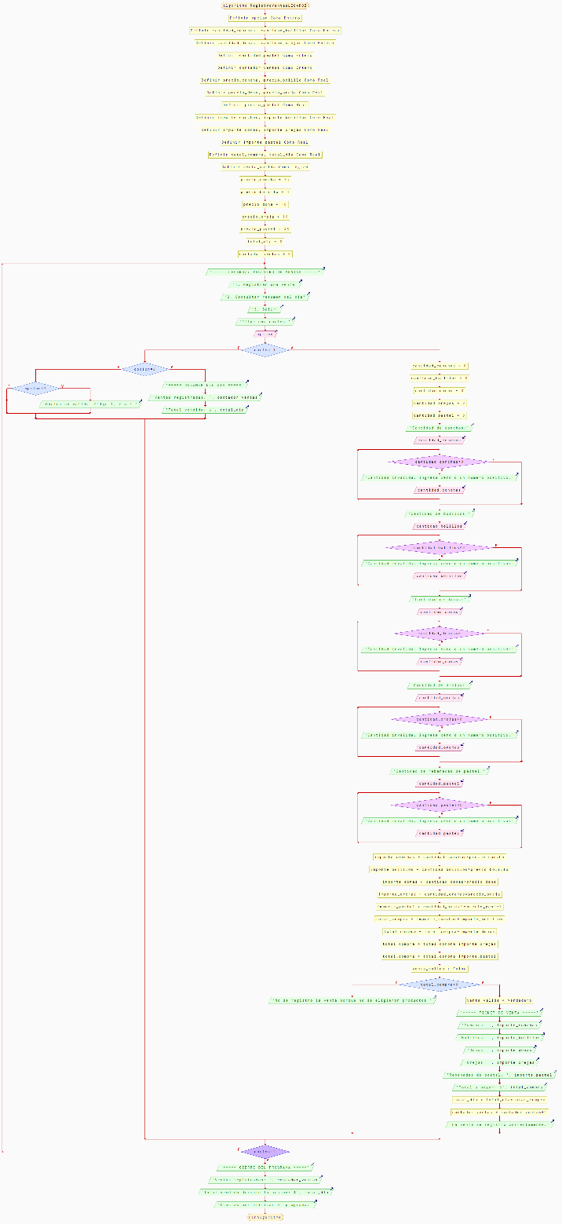

4. PROTOTIPO DE CÓDIGO EN PYTHON
Después de organizar el problema y elaborar el algoritmo, preparé un prototipo inicial en Python para representar el funcionamiento básico de mi propuesta.
Mi intención es que el programa pueda utilizarse desde la consola de una computadora mediante un menú sencillo. El usuario podrá registrar una venta, consultar el resumen de la sesión o salir del programa.
El prototipo incluye las siguientes funciones:
- Mostrar los productos y sus precios de ejemplo.
- Solicitar las cantidades de cada producto.
- Validar que las cantidades sean números enteros y no sean negativas.
- Calcular el importe de cada producto.
- Obtener el total de la compra.
- Mostrar un ticket con los importes y el total a pagar.
- Acumular el importe de las ventas válidas.
- Contar cuántas ventas se registraron.
- Consultar el resumen de la sesión.
- Mostrar mensajes cuando se introduzca una opción incorrecta.
- Permitir registrar varias ventas durante una misma ejecución.
Para desarrollar esta versión utilicé variables, operaciones matemáticas, comparaciones y estructuras de control. También utilicé funciones para separar algunas tareas y facilitar la organización del código.
El archivo del programa se llama prototipo_inicial.py.

Código fuente del prototipo
# Prototipo inicial para registrar ventas de una sucursal de LECAROZ
# Proyecto escolar: los productos y precios son ejemplos, no precios oficiales.

def mostrar_productos(productos):
print("\n--- PRODUCTOS ---")
for numero, (nombre, precio) in enumerate(productos.items(), start=1):
print(f"{numero}. {nombre}: ${precio:.2f}")

def registrar_venta(productos):
nombres = list(productos.keys())
cantidades = {}
total_compra = 0.0

print("\nVoy a registrar una venta.")
mostrar_productos(productos)

for nombre in nombres:
while True:
entrada = input(
f"¿Cuántas piezas de {nombre} se vendieron? "
)

try:
cantidad = int(entrada)

if cantidad < 0:
print(
"La cantidad no puede ser negativa. "
"Intenta otra vez."
)
continue

cantidades[nombre] = cantidad
break

except ValueError:
print("Escribe un número entero, por favor.")

print("\n--- TICKET DE VENTA ---")
hay_productos = False

for nombre, cantidad in cantidades.items():
if cantidad > 0:
importe = productos[nombre] * cantidad
total_compra += importe
hay_productos = True

print(
f"{nombre}: {cantidad} x "
f"${productos[nombre]:.2f} = ${importe:.2f}"
)

if not hay_productos:
print(
"No se registró la venta porque "
"no se eligieron productos."
)
return 0.0, False

print(f"Total a pagar: ${total_compra:.2f}")
return total_compra, True

def main():
# Precios ficticios para el ejercicio.
# Deben actualizarse con datos autorizados si fuera necesario.
productos = {
"Concha": 15.00,
"Bolillo": 4.00,
"Dona": 18.00,
"Oreja": 16.00,
"Rebanada de pastel": 45.00,
}

total_dia = 0.0
contador_ventas = 0
opcion = ""

while opcion != "3":
print("\n===== LECAROZ: REGISTRO DE VENTAS =====")
print("1. Registrar una venta")
print("2. Consultar resumen del día")
print("3. Salir")

opcion = input("Elige una opción: ").strip()

if opcion == "1":
total, venta_valida = registrar_venta(productos)

if venta_valida:
total_dia += total
contador_ventas += 1
print("La venta se registró correctamente.")

elif opcion == "2":
print("\n--- RESUMEN DEL DÍA ---")
print(f"Ventas registradas: {contador_ventas}")
print(f"Total vendido: ${total_dia:.2f}")

elif opcion == "3":
print("\nCerrando el programa.")
print(f"Ventas registradas: {contador_ventas}")
print(
"Total vendido durante esta sesión: "
f"${total_dia:.2f}"
)

else:
print("Opción no válida. Elige 1, 2 o 3.")

if __name__ == "__main__":
main()

Evidencias funcionamiento del programa:

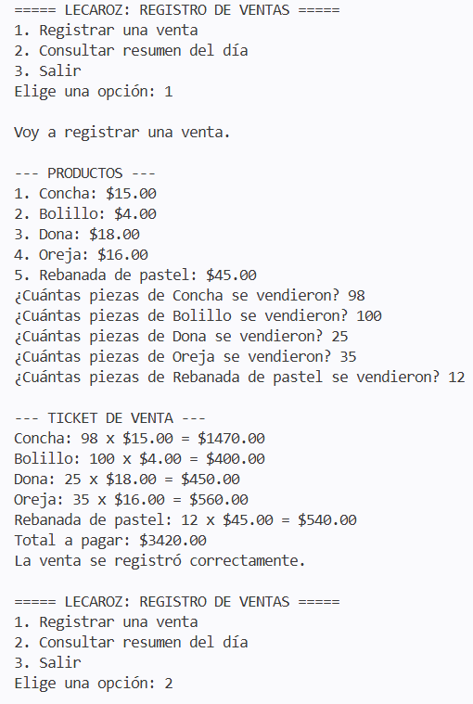

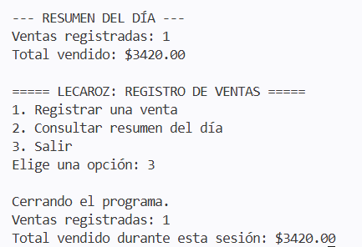
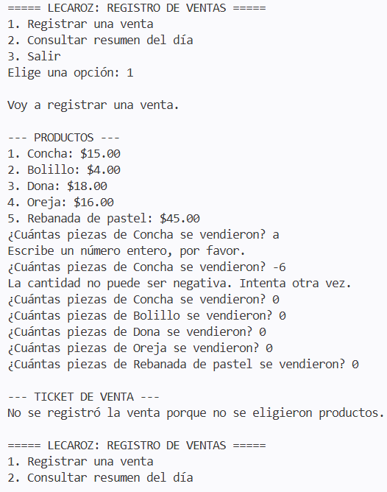

Explicación del código
Para que el código sea más fácil de entender, separé su funcionamiento en las siguientes partes:
- Función mostrar_productos(): muestra la lista de productos y sus precios.
- Función registrar_venta(): solicita las cantidades, valida los datos, calcula los importes y muestra el ticket.
- Función main(): contiene el menú principal y controla las opciones que selecciona el usuario.
- Variable total_dia: acumula el importe de las ventas válidas durante la ejecución.
- Variable contador_ventas: cuenta las ventas registradas correctamente.
- Estructura while: mantiene el menú activo hasta que el usuario elige salir.
- Estructuras if, elif y else: permiten ejecutar las acciones correspondientes a cada opción.
- Estructura for: recorre los productos para mostrarlos y calcular sus importes.
- Validación con try y except: permite mostrar un mensaje si el usuario introduce un valor que no puede convertirse en número entero.
El programa funciona como un prototipo inicial. Los datos se mantienen en memoria durante la ejecución, por lo que las ventas se pierden cuando se cierra el programa. Una versión posterior podría incluir almacenamiento permanente y otras funciones, como el control del inventario.

Pruebas realizadas
Para revisar el funcionamiento del prototipo, utilizaré diferentes casos de prueba:
Prueba | Acción | Resultado esperado
1 | Registrar una venta con cantidades positivas. | Se calculan los importes y se muestra el total.
2 | Introducir una cantidad negativa. | El programa solicita que se introduzca otra cantidad.
3 | Introducir letras en una cantidad. | El programa muestra un mensaje y vuelve a solicitar un número entero.
4 | Introducir cero en todos los productos. | No se registra una venta.
5 | Registrar dos ventas válidas. | El total acumulado incluye ambas ventas.
6 | Consultar el resumen. | Se muestra el número de ventas y el total acumulado.
7 | Seleccionar una opción que no existe. | El programa muestra un mensaje de opción no válida.
8 | Seleccionar la opción de salida. | El programa muestra el resumen final y termina.
Estas pruebas me permitirán comprobar que las operaciones y las validaciones funcionen de acuerdo con las reglas que establecí. Debo ejecutar el archivo en mi computadora y registrar los resultados que realmente obtenga.

CONCLUSIÓN
Con este proyecto pude aplicar los temas de programación que he estudiado durante las primeras semanas del curso a una situación relacionada con un negocio real.
Elegí a LECAROZ como referencia y me enfoqué en el registro de ventas de una panadería. A partir de esa idea, definí el problema que quiero resolver, establecí las reglas de funcionamiento y elaboré los requerimientos que debe cumplir el programa.
También identifiqué los tipos de datos que necesito, los operadores que puedo utilizar para realizar los cálculos y las estructuras de control que permiten manejar el menú y las cantidades de los productos.
Después, organicé la lógica del programa mediante un pseudocódigo en PSeInt y preparé un prototipo inicial en Python para registrar ventas, calcular importes y consultar el total acumulado durante la sesión.
Considero que organizar primero el problema y después desarrollar el algoritmo me ayuda a entender mejor lo que debe hacer el programa. También aprendí que es importante validar los datos para evitar resultados incorrectos.
Como mejora futura, me gustaría que el sistema pudiera guardar las ventas de manera permanente y que también permitiera consultar el historial de ventas y controlar las existencias de los productos.
Con este avance busco demostrar cómo los fundamentos de programación pueden utilizarse para proponer una solución sencilla a una necesidad relacionada con la actividad comercial de una panadería.

